**今日动态**

9.23 星期一 晴

班级人数：23人，今日实到：22人。

|  |  |  |  |  |
| --- | --- | --- | --- | --- |
| **姓名** | **情绪**  **（良好★、一般●）** | **进餐**  **（全部★、没吃完●）** | **午睡**  **（睡着★、没睡●）** | **其他** |
| **赖薪宇** | **★** | **●** | **★** |  |
| **万锦泽** | **★** | **●** | **★** |  |
| **王亦豪** | **★** | **●** | **★** |  |
| **高望** | **★** | **●** | **★** |  |
| **张奕** | **★** | **●** | **★** |  |
| **万殊同** | **★** | **★** | **★** |  |
| **何蒋晔** | **★** | **●** | **★** |  |
| **张东洋** | **★** | **★** | **★** |  |
| **韩承宇** | **★** | **●** | **下午请假** |  |
| **任泽轩** | **★** | **●** | **★** |  |
| **刘宸泽** | **★** | **●** | **★** |  |
| **潘沐炀** | **★** | **★** | **★** |  |
| **冯原** | **★** | **●** | **★** |  |
| **郭舒耀** | **请假** | **请假** | **请假** |  |
| **余一凡** | **★** | **●** | **★** |  |
| **党佳琪** | **★** | **●** | **★** |  |
| **杨星月** | **★** | **★** | **★** |  |
| **毛煜祺** | **★** | **●** | **★** |  |
| **李醇韵** | **★** | **★** | **★** |  |
| **刘欣然** | **★** | **★** | **★** |  |
| **朱沐菡** | **★** | **★** | **★** |  |
| **张芸汐** | **★** | **●** | **★** |  |
| **费思佳** | **★** | **★** | **★** |  |

**一日生活活动篇**  

**区域游戏篇**  

今日重点观察的区域为：娃娃家

|  |  |  |
| --- | --- | --- |
| 观察对象 | 观察实录 | 活动照片 |
| 张芸汐  万殊同 | 今天娃娃家的小厨房非常热闹，有的小朋友在洗菜，有的在烧菜，还有的在吃饭。他们相互之间分享着美食。 | /Users/duanxuemei/Downloads/IMG_9230.jpgIMG_9230 |
| 刘欣然  朱沐菡 | /Users/duanxuemei/Downloads/IMG_9227.jpgIMG_9227 |

**集体活动篇**  

1.谈话：我喜欢的玩具

我们班大部分的幼儿已基本适应幼儿园的生活，能用简单的句子与教师、同伴交往，但是幼儿在讲述时语言还不是很流畅，大多数幼儿讲述不完整，有的与他人交谈时非常腼腆，不太愿意说；有的孩子愿意说却不会认真倾听，有的甚至用点头、摇头来表达自己的想法。

这是一节谈话活动。玩具是孩子的最亲密伴侣，每个孩子都有自己喜欢的玩具，孩子们通过玩玩具去感知和认识世界。本次活动主要引导孩子们能用简短的话语大胆的在集体中介绍自己喜欢的玩具，并且能够与同伴交流、倾听和分享。

活动中**赖薪宇、万锦泽、王亦豪、高望、张奕、万殊同、何蒋晔、张东洋、任泽轩、刘宸泽、潘沐炀、余一凡、党佳琪、杨星月、毛煜祺、李醇韵、刘欣然、朱沐菡、张芸汐、费思佳**乐意与同伴交流自己的玩具，体验交流的快乐。

**万锦泽、张奕、万殊同、何蒋晔、潘沐炀、党佳琪、李醇韵、费思佳、党佳琪**能用简短的句子谈谈自己喜欢的玩具的名称、玩法，

**赖薪宇、高望、万殊同、任泽轩、刘宸泽、潘沐炀、杨星月、李醇韵**愿意倾听他人讲述。

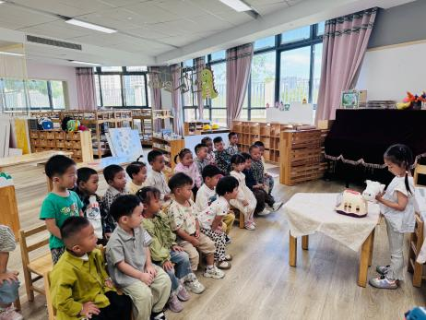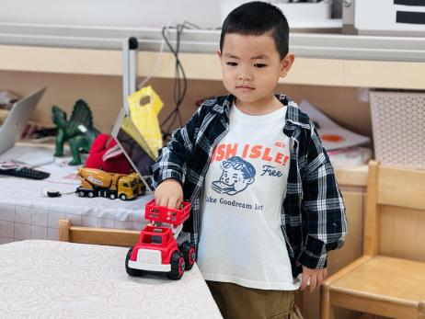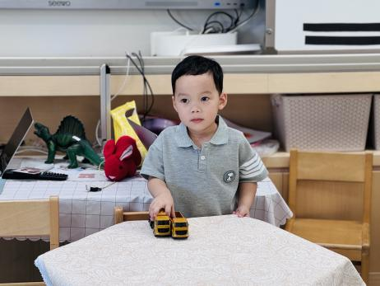

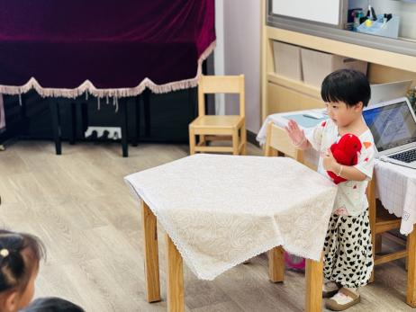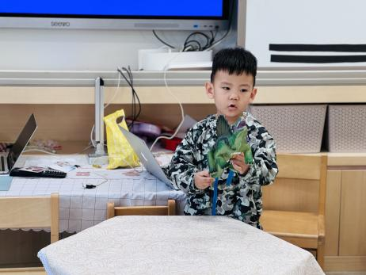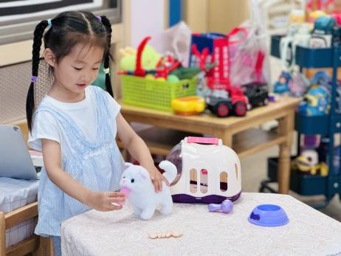

1. 生活活动：我们的植物角

班级的植物角像是一个“迷你”大自然，为孩子提供了与自然对话的机会，一处让孩子探索与发现的好地方。我们和孩子一同规划着植物角还缺什么？我们需要怎么整理？

我们可以在水里种点大蒜、洋葱、红薯、芋头

我们的植物角可以多放点木盒子，这样可以更好的放我们收集的东西。

植物角要有花盆。

植物角要有工具。

我们还要有洒水壶用来给花浇水，还有铲子松土。

可以放一些秋天的果实，这样看起来更有秋天的感觉。

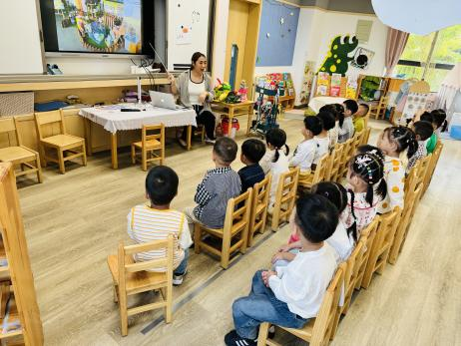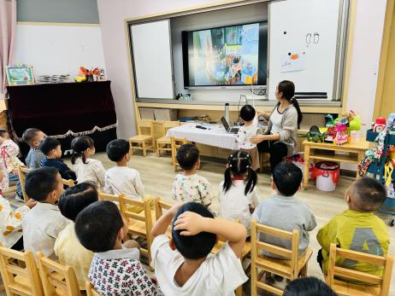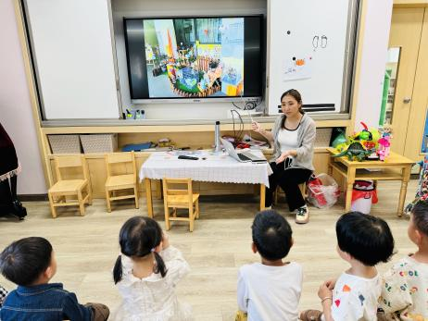

 **家园配合**  

1. 为了更好地培养宝贝的：责任感、自我管理能力、独立性......下次如有调查表、回执单等，请家长们让宝贝直接拿着进校园哦！要相信我们的宝贝哟！
2. 为了给宝贝们提供一个温馨、有爱的氛围，我们计划在娃娃家创设一块照片墙，需要家长提供一张全家福照片于下周一前带来。

执笔人：段雪梅